Nome do Projeto

Modelos do Projeto
Autores:  Gustavo dos Santos Silva | Data de emissão:  14/04/2018
Revisor:  Gabriela Barbarán | Data de revisão  27/04/2018  04/05/2018  11/05/2018
FOLHA DE CONTROLE DE REVISÕES

Número da versão | Data de emissão | Registro de modificações
V1.0 | 14/04/2018 | Criação da modelagem do incremento 2
V1.1 | 28/04/2018 | Criação dos wireframes das telas do incrimento 4
V1.2 | 05/05/2018 | Correção de erross dos wireframes e inserção do diagram de navegação
V1.3 | 12/05/2018 | Criação do diagrama de arquitetura

Índice
1 Objetivo do Documento 4
2 Análise do Projeto 4
2.1 Diagrama de Casos de Uso 4
2.2 Especificação de Casos de Uso 4
2.3 Diagrama de Classes 5
3 Projeto 5
3.1 Wireframe das Telas 5
3.1.1 Tela 1: XXXXX 5
3.1.2 Tela 2: XXXXX 5
3.2 Diagrama de Navegação 5
3.3 Diagrama de Arquitetura 5

Objetivo do Documento

Este documento tem como objetivo desenvolver os diagramas de casos de uso e o de classes para modelar o projeto de acordo com requisitos e ações necessárias.
Este documento é destinado ao cliente e também para as equipes de desenvolvimento e de teste.

Análise do Projeto

Diagrama de Hierarquia de usuário
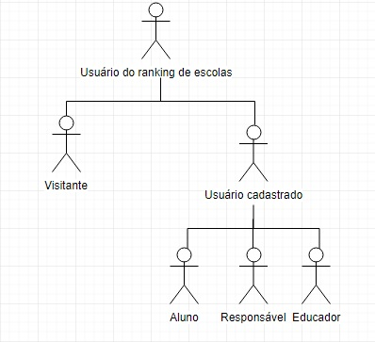

Diagrama de Casos de Uso

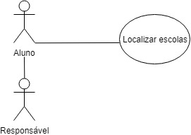

Especificação de Casos de Uso

UC 01 | Localizar escolas
Descrição | O usuário permite o sistema a utilizar suas coordenadas, e com API do Google Maps, o sistema localiza as escolas ao redor do usuário.
Ator | Aluno ou Responsável
Pré-condição | Estar logado no sistema
Pós-condição
Fluxo Principal
Ações do Ator |  | Ações do Sistema
O usuário da permissão para o sistema usar suas coordenadas |  | O sistema solicita informações de endereço
 |  | O sistema utiliza da API do Google Maps
 |  | O sistema mostra ao usuário escolas perto da sua localização

Diagrama de Classes

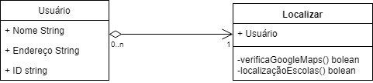

Projeto

Wireframe das Telas

Tela 1:

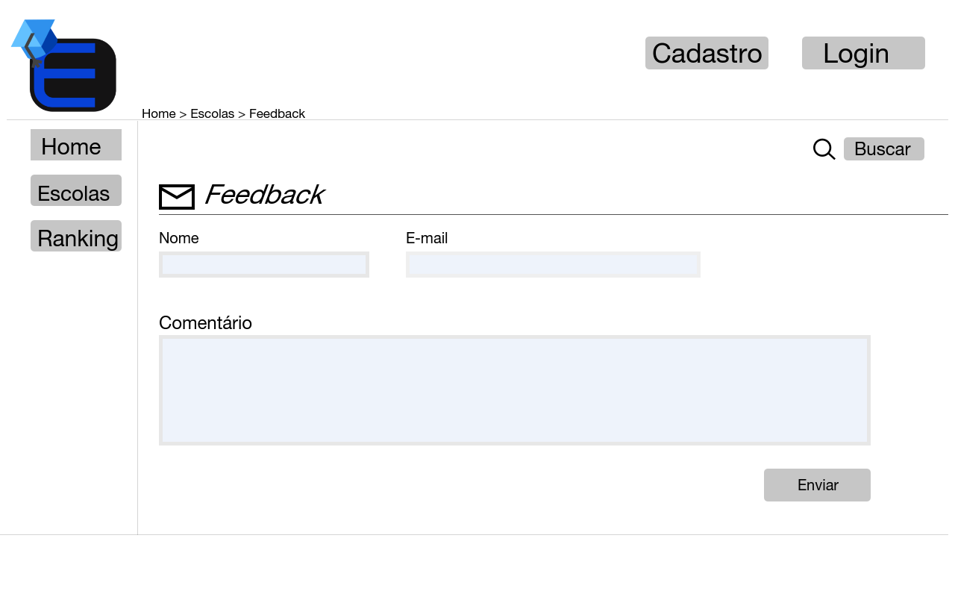
Heurísticas de Nielsen referente a tela
- Visibilidade do status do sistema:
O Sistema demonstra na tela o que esta ocorrendo para usuário saber quando pode enviar seu comentário. O usuário saber a onde está pelo breadcrumb
- Controle e liberdade do usuário:
O usuário pode enviar seu comentário e apaga-lo, no momento que achar melhor .
- Consistência e padrões:
Os icones e as caixas de texto possuem a mesma forma e, alguns, possuem cor semelhante as cores do Sistema..
- Flexibilidade e eficiência de uso:
A usabilidade para qualquer usuário é bem simples e não é necessário ser experiente no uso para utilizar o feedback. Com um Sistema de busca expecifico por itens conhecidos facil de utilizar.
- Estética e design minimalista:
Apenas poucas informaçoes na tela com icones para facilitar o uso.
- Ajudar o usuário a reconhecer, diagnosticar e corrigir erros:
Para evitar que não identifique a mensagem, os campos de textos são obrigatório e há mensagens de erros de facil compreensão para auxiliar o usuário.

Tela 2:

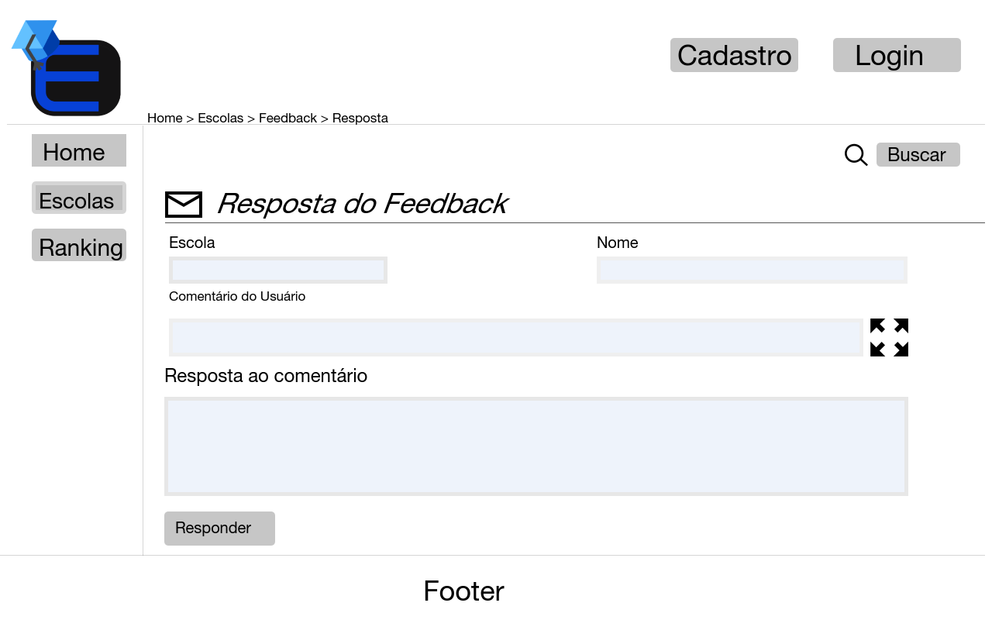
Heurísticas de Nielsen referente a tela
- Visibilidade do status do sistema:
O Sistema demonstra na tela o que esta ocorrendo para usuário saber quando pode enviar seu comentário. O usuário saber a onde está pelo breadcrumb
- Controle e liberdade do usuário:
O usuário pode enviar seu comentário e apaga-lo, no momento que achar melhor .
- Consistência e padrões:
Os icones e as caixas de texto possuem a mesma forma e, alguns, possuem cor semelhante as cores do Sistema..
- Flexibilidade e eficiência de uso:
A usabilidade para qualquer usuário é bem simples e não é necessário ser experiente no uso para utilizar o feedback. Com um Sistema de busca expecifico por itens conhecidos facil de utilizar.
- Estética e design minimalista:
Apenas poucas informaçoes na tela com icones para facilitar o uso.
- Ajudar o usuário a reconhecer, diagnosticar e corrigir erros:
Para evitar que não identifique a mensagem, os campos de textos são obrigatório e há mensagens de erros de facil compreensão para auxiliar o usuário.

Arquitetura de informação:

- Sistema de rotulação: textual focada em descrever os caminhos por palavras, sem utilizar figuras/ícones
- Sistema de busca: feita a partir de itens conhecidos, no nosso caso, escolas.
- Sistema de Organização: Ambíguo dividas por categorias e assuntos relevantes as escolas.
- Estrutura Hierarquica: Nivelada por tipo de usuário e suas permissões são aprofundadas a partir se o usuário é educador ou responsável de aluno.
- Sistema de Navegação: Embutido, caminhos da navegação formados por itens já apresentados na tela.

Diagrama de Navegação

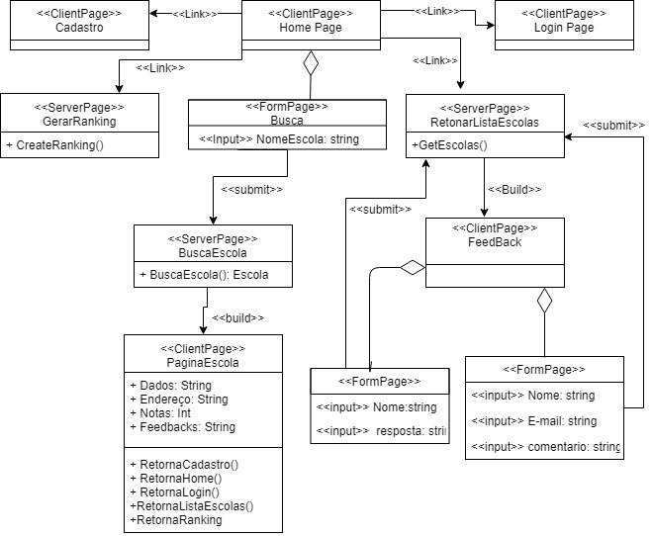

Diagrama de Arquitetura

